ДНІПРОВСЬКИЙ НАЦІОНАЛЬНИЙ УНІВЕРСИТЕТ ІМ. О.ГОНЧАРА
ФАКУЛЬТЕТ ПРИКЛАДНОЇ МАТЕМАТИКИ
КАФЕДРА ОБЧИСЛЮВАЛЬНОЇ МАТЕМАТИКИ ТА МАТЕМАТИЧНОЇ КІБЕРНЕТИКИ

Лабораторна робота №4
« Наслідування. Поліморфізм шаблоны»
з курсу «ООП»
Варіант №18
Виконав:
студент групи ПА-18-1
Соловйов Павло

Постановка задачі.
Завдання до лабораторної роботи № 4 по курсу "(Об’єктно-орієнтоване) Програмування" кафедра комп’ютерних технологій, ДНУ 2018/2019 Тема: "Контейнери та ітератори" Зміст ■ Постановка задачі ■ Індивідуальні варіанти завдань ■ Література ■ Примітки

Постановка задачі Розробити програму – консольний застосунок для ОС Windows, що демонструє можливості мови C++, а також його стандартної бібліотеки по роботі з потоками, контейнерами та ітераторами. Використання всіх вищезгаданих можливостей є обов’язковим в кожному з варіантів індивідуальних завдань. В кожному з нижченаведених варіантів завдань Вами повинні бути реалізовані основні можливості бібліотеки стандартних шаблонів: ітератор(и), пошук, упорядкування, сума або щось аналогічне зі згоди викладача. При написанні програми слід враховувати необхідність забезпечення її зборки у двох режимах: 1. Створення виконуваного файлу із підключенням/використанням типів і алгоритмів бібліотеки стандартних шаблонів (STL). 2. Створення виконуваного файлу без застосування STL. Наприклад: Ваше завдання – втілити алгоритм швидкого сортування для контейнеру «вектор»; в такому разі Ви мусите продемонструвати, як Ваша програма працює із Вашою реалізацією вектора, а також як вона працює із стандартною реалізацією вектора з бібліотеки STL. Увага: Ви пишете одну програму, а не дві. Необхідні зміни вихідного тексту для переналаштування з/на STL бажано робити за допомогою директив умовної компіляції.
вариант 18
Визначить тип Name_and_address (ім’я та адреса). Визначте для нього оператори << та >>. Скопіюйте потік об’єктів типу Name_and_address та вставте в нього стільки помилок, скільки зможете придумати (наприклад, помилки формату та передчасні кінці рядків). Обробіть ці помилки таким чином, щоб гарантувати, що функція копіювання прочитає більшість правильно відформотованих об’єктів Name_and_address, хоча при введенні будуть чергуватися „погані” значення з „добрими”.
А друга чястына це marge sort над вектором
принцип роботы
тривиален так как не каких алгоритмических решений там нет
просто пишутся по 2 отдельных класса vector и data в своих пространствах имен.
Один реализован через stl
второй ручками
вектор шаблонный класс. Для data это не требуется. Однако при реализации data руками мы прописуем свой поток ввода вывода где редактируем собщение.
Инструкция по работе превосходно описана в самой работе если убрать те чясти про то как включить компютор и запустить visual studio
пример работы
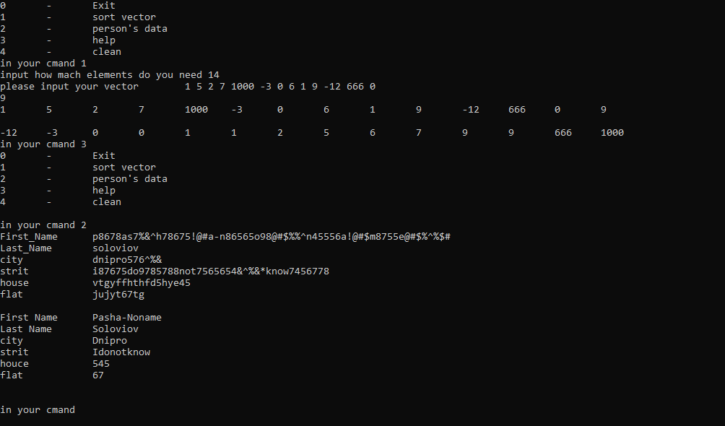
как ви видете все работает просто превосходно
в данном случяе работало с чясти написаной руками однако если я уберу 2 первых дефайна вы не увидете не какой разници в работе

